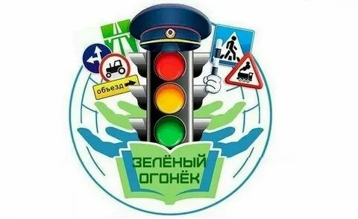

**ЮНЫЕ ПОМОЩНИКИ ИНСПЕКТОРА ДОРОЖНОГО ДВИЖЕНИЯ**

Распоряжение <https://disk.yandex.ru/d/veNqKlv2ZF8dVw>

Приказ <https://disk.yandex.ru/i/vwc87cPfNIyD0Q>

Положение <https://disk.yandex.ru/i/QyWr6TjYqsUekQ>